Kochane Dzieciaki!
Dziś chciałabym Wam opowiedzieć o tym, co przydarzyło się ponad 100 lat temu trójce pastuszków: Łucji, Hiacyncie i Franciszkowi, którym ukazała się Matka Boża i przemawiała do nich. Całą historię tego objawienia możecie poznać z poniższego filmu:
https://www.youtube.com/watch?v=A7wDtlgbu4M
Dziś, w miejscu, gdzie Matka Boża ukazała się dzieciom, znajduje się ogromne sanktuarium, do którego pielgrzymuje bardzo wielu ludzi.
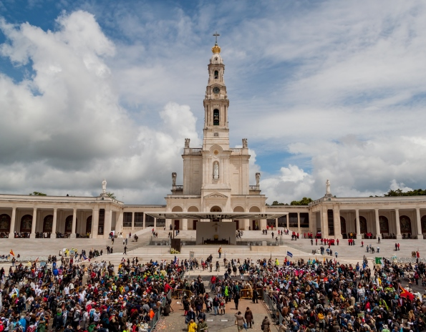
Sanktuarium w Fatimie dziś

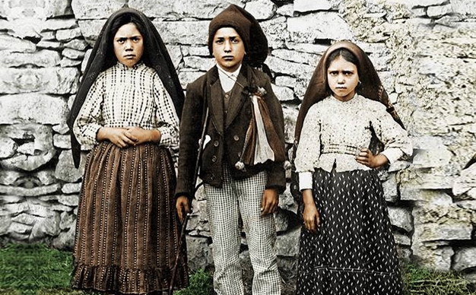
Pastuszkowie z Fatimy: Łucja, Franciszek i Hiacynta

